Święto rodziców.
Temat: Jak nasi rodzice.
Cele główne:
- określanie wzrostu dzieci;
- porównywanie wzrostu;
- rozwijanie sprawności fizycznej.
Cele operacyjne: Dziecko:
- stosuje słowa: wysoki, niski;
- stosuje słowa: wyższy od, niższy od, takiego samego wzrostu;
- aktywnie uczestniczy w ćwiczeniach gimnastycznych.

- Karta pracy cz.4, str.46.
- Utrwalanie piosenki „Dziękuję mamo! Dziękuję tato”. https://www.youtube.com/watch?v=j09kDRPi3tE
- Podział słów na głoski, samogłoski i spółgłoski.
Dziecko wycina obrazki. (załącznik: kura, motyl, krowa, trawa, jajko, żaba, ważka, Polska) Nakleja je na kartkę i rysuje pod nimi modele słów (czerwone i niebieskie kartoniki: samogłoski i spółgłoski) oraz schematy (białe kartoniki: głoski).
- Gimnastyka z tatą lub z mamą: https://www.youtube.com/watch?v=yPHeSAx9QCc
- Ćwiczenia w porównywaniu wzrostu.
Rodzic mierzy wysokość ciała dziecka za pomocą miarki zawieszonej na ścianie lub miarki krawieckiej. Informuje Dziecko jaki wzrost jest u Dzieci uważany za wysoki ( gdy wzrost przekracza poza średnią wysokość 6-latka, która dla dziewczynek wynosi 120 cm, a dla chłopców 122 cm). Jeżeli jest w domu szary papier można Dziecko na nim obrysować i mamy świetną zabawę w połączeniu z nauką.
- Karta pracy, cz.4, str. 47
- Zabawa ruchowo-naśladowcza „Jak nasi Rodzice”.
Dziecko porusza się po pokoju. Na hasło „Jak mama” naśladuje czynności wykonywane przez mamę. Na hasło „Jak tata” – czynności wykonywane przez tatę.
- Karta pracy, cz.4, str.48
- Wypowiedzi Dziecka na temat: „Co lubią moi rodzice?”
Dziecko określa, co lubi mama, a co lubi tata, ale odpowiedzi podaje, dzieląc dane słowa na sylaby.
Np. Dziecko mówi, że jego mama lubi cze-ko-la-dę, a tata cias-to.
- Układanie z liter nazw obrazków.
Dziecko otrzymuje obrazki, litery z wyprawki. Losuje obrazek. Układa pod nim wyrazy z liter – ich nazwy.
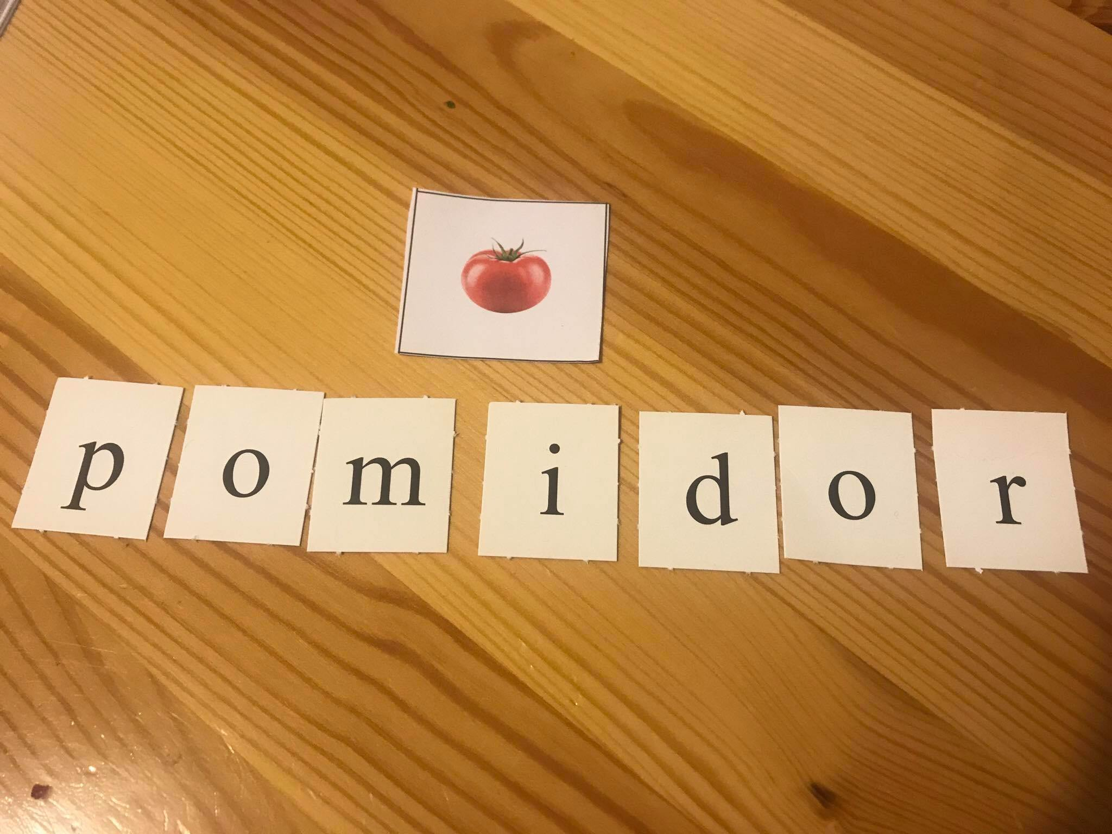

- Zabawa w teatrzyk. Załącznik:
Materiał zawiera 6 kart. Na pierwszej znajdują się cztery postacie, na kolejnych cztery postacie z pierwszej karty w powiększeniu. Na ostatniej znajduje się szablon postaci bez zarysów ubrań i linii włosów. Dowolnie spersonalizowane, wycięte i przyklejone do patyczków po lodach postaci z pierwszej karty mogą posłużyć jako baza do teatrzyku kukiełkowego, które Dziecko zrobi dla swoich bliskich. Materiał z kolejnych kart może być bazą do zabawy w dorysowywanie podanych elementów np. części garderoby.

